BUZIL-WERK Wagner GmbH & Co. KG

Betriebsanweisung
gem. § 14 GefStoffV
BUZ® LAUNDRY BRIGHT
GEFAHRSTOFFBEZEICHNUNG
L 832
Wasserstoffperoxid. Peressigsäure (Peroxyessigsäure)
Erwärmung kann Brand verursachen.
Kann gegenüber Metallen korrosiv sein.
Gesundheitsschädlich bei Verschlucken.
Gesundheitsschädlich bei Einatmen.
Verursacht schwere Verätzungen der Haut und schwere Augenschäden.
Kann die Atemwege reizen.
Sehr giftig für Wasserorganismen mit langfristiger Wirkung.
Wirkt ätzend auf die Atemwege.
Die Stoffe im Gemisch erfüllen nicht die PBT/vPvB Kriterien gemäß REACH, Anhang XIII.
Wassergefährdungsklasse: wassergefährdend
brandfördernd, Oxidierend.
Zersetzung bei längerer Lichteinwirkung möglich.
Chemische Stabilität: Zersetzung bei längerer Lichteinwirkung möglich.
Erwärmung kann Brand verursachen.
Unverträgliche Materialien: Von brennbaren Stoffen fernhalten.
Gefährliche Zersetzungsprodukte: Bildung von: Sauerstoff.

Wassergefährdungsklasse: wassergefährdend
Reaktivität: brandfördernd, Oxidierend.
GEFAHREN FÜR MENSCH UND UMWELT
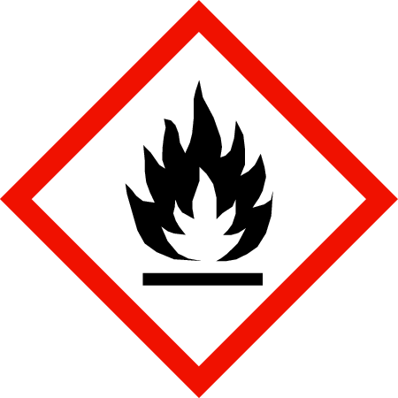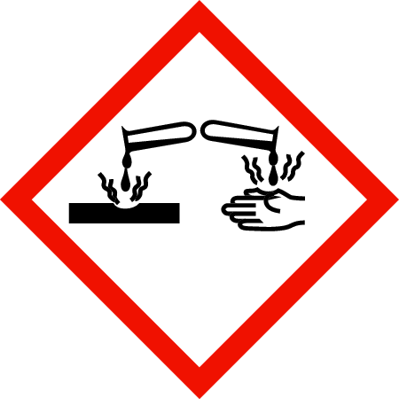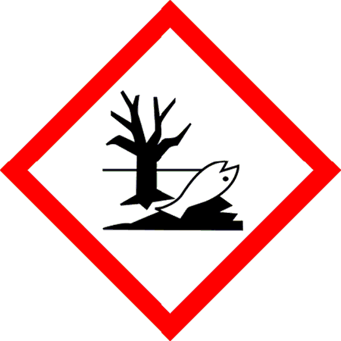Gefahr
Inhalt/Behälter gemäß lokalen und nationalen Vorschriften der Entsorgung zuführen.
Bei Temperaturen nicht über 30 °C/86 °F aufbewahren.
An einem gut belüfteten Ort aufbewahren.
BEI BERÜHRUNG MIT DER HAUT (oder dem Haar): Alle kontaminierten Kleidungsstücke sofort ausziehen. Haut mit Wasser abwaschen/duschen.
Sofort GIFTINFORMATIONSZENTRUM/Arzt anrufen.
BEI KONTAKT MIT DEN AUGEN: Einige Minuten lang behutsam mit Wasser spülen. Eventuell vorhandene Kontaktlinsen nach Möglichkeit entfernen. Weiter spülen.
Staub/Rauch/Gas/Nebel/Dampf/Aerosol nicht einatmen.
Schutzhandschuhe/Schutzkleidung/Augenschutz/Gesichtsschutz tragen.
Nur im Originalbehälter aufbewahren.
Von Hitze, heißen Oberflächen, Funken, offenen Flammen und anderen Zündquellen fernhalten. Nicht rauchen.
Hygienemaßnahmen: Kontaminierte Kleidung ausziehen.
Vor den Pausen und bei Arbeitsende Hände waschen.
Bei der Arbeit nicht essen, trinken, rauchen.
Hinweise zum sicheren Umgang: Kontakt mit Haut, Augen und Kleidung vermeiden.
Nicht mischen mit anderen Chemikalien.
Persönliche Schutzausrüstung tragen (siehe Abschnitt 8).
Bei der Arbeit nicht essen, trinken, rauchen.
Atemschutz: Nur in gut gelüfteten Bereichen verwenden.
Handschutz: Beim Umgang mit chemischen Arbeitsstoffen dürfen nur Chemikalienschutzhandschuhe mit CE-Kennzeichen inklusive vierstelliger Prüfnummer getragen werden.
Geeignetes Material: NBR (Nitrilkautschuk).
Durchdringungszeit (maximale Tragedauer) >480 min.

SCHUTZMASSNAHMEN UND VERHALTENSREGELN
1/3
Nr.: BA_L832
DE
Stand: 07.08.2017

BUZIL-WERK Wagner GmbH & Co. KG

Betriebsanweisung
gem. § 14 GefStoffV
Eine Liste geeigneter Fabrikate mit detaillierten Angaben zur Tragedauer ist auf Anfrage erhältlich.
Augenschutz: Augenschutz/Gesichtsschutz tragen.
Körperschutz: Bei der Arbeit geeignete Schutzkleidung tragen.
Geeigneter Augenschutz: Augenschutz/Gesichtsschutz tragen. (EN 166)
Hinweise zum sicheren Umgang: Kontakt mit Haut, Augen und Kleidung vermeiden.
Nicht mischen mit anderen Chemikalien.
Persönliche Schutzausrüstung tragen (siehe Abschnitt 8).
Bei der Arbeit nicht essen, trinken, rauchen.
Handschutz: Beim Umgang mit chemischen Arbeitsstoffen dürfen nur Chemikalienschutzhandschuhe mit CE-Kennzeichen inklusive vierstelliger Prüfnummer getragen werden.
Geeignetes Material: Butylkautschuk
Durchdringungszeit (maximale Tragedauer) >480 min.
Eine Liste geeigneter Fabrikate mit detaillierten Angaben zur Tragedauer ist auf Anfrage erhältlich.
Körperschutz: Geeignete Arbeitskleidung tragen.
Atemschutz: Nur in gut gelüfteten Bereichen verwenden.
Bei unzureichender Belüftung Atemschutz tragen. (EN 14287, B-P2)
Spezifische Endanwendungen: Es sind keine Daten für die Mischung verfügbar.
Hinweise zur allgemeinen Industriehygiene: Kontaminierte Kleidung ausziehen.
Vor den Pausen und bei Arbeitsende Hände waschen.
Bei der Arbeit nicht essen, trinken, rauchen.
Zusammenlagerungshinweise: Keine besonderen Vorsichtsmaßnahmen erforderlich.

Geeignete Löschmittel: Wassersprühstrahl
Kohlendioxid
Löschpulver
Ungeeignete Löschmittel: Wasservollstrahl

Kontaminiertes Löschwasser getrennt sammeln. Nicht in die Kanalisation oder Gewässer gelangen lassen.
Maßnahmen bei unbeabsichtigter Freisetzung:
Persönliche Schutzausrüstung tragen (siehe Abschnitt 8).
Kontakt mit Haut, Augen und Kleidung vermeiden.
Nicht in die Kanalisation oder Gewässer gelangen lassen.
Nicht in den Untergrund/Erdreich gelangen lassen.
Mit flüssigkeitsbindendem Material (Sand, Kieselgur, Säurebinder, Universalbinder) aufnehmen.
Das aufgenommene Material gemäß Abschnitt Entsorgung behandeln.
Persönliche Schutzausrüstung: siehe Abschnitt 8
Entsorgung: siehe Abschnitt 13
Geeignete Löschmittel: Wassersprühstrahl
Kohlendioxid
Löschpulver
Ungeeignete Löschmittel: Wasservollstrahl
VERHALTEN IM GEFAHRFALL
Feuerwehr:
112
Nach Einatmen: Für Frischluft sorgen.
Nach Hautkontakt: Bei Berührung mit der Haut sofort abwaschen mit viel Wasser und Seife.
Kontaminierte Kleidung ausziehen und vor erneutem Tragen waschen.
Nach Augenkontakt: Sofort vorsichtig und gründlich mit Augendusche oder mit Wasser spülen.
Nach Verschlucken: Sofort Mund ausspülen und reichlich Wasser nachtrinken.
Kein Erbrechen herbeiführen.

ERSTE HILFE
Arzt:
112
2/3
Nr.: BA_L832
DE
Stand: 07.08.2017

BUZIL-WERK Wagner GmbH & Co. KG

Betriebsanweisung
gem. § 14 GefStoffV
Nach Einatmen: Für Frischluft sorgen.
Nach Hautkontakt: Bei Berührung mit der Haut sofort abwaschen mit viel Wasser und Seife.
Kontaminierte Kleidung ausziehen und vor erneutem Tragen waschen.
Nach Augenkontakt: Sofort vorsichtig und gründlich mit Augendusche oder mit Wasser spülen.
Nach Verschlucken: Sofort Mund ausspülen und reichlich Wasser nachtrinken.
Kein Erbrechen herbeiführen.
Entsorgung von Produktresten: Entsorgung gemäß den behördlichen Vorschriften.
Übergabe an zugelassenes Entsorgungsunternehmen.
Verunreinigte Verpackungen: Nicht kontaminierte und restentleerte Verpackungen können einer Wiederverwertung zugeführt werden.

Sachgerechte Entsorgung / Produkt: Entsorgung gemäß den behördlichen Vorschriften.
Übergabe an zugelassenes Entsorgungsunternehmen.
Sachgerechte Entsorgung / Verpackung: Nicht kontaminierte und restentleerte Verpackungen können einer Wiederverwertung zugeführt werden.
SACHGERECHTE ENTSORGUNG
3/3
Nr.: BA_L832
DE
Stand: 07.08.2017
Datum:
Unterschrift:

